Міністерство освіти і науки України
Національний університет „Львівська політехніка”
Кафедра ЕОМ

Звіт
з лабораторної роботи №
З дисципліни «Веб-програмування»
На тему: Використання функцій JavaScript
Варіант: 23

Виконав:
Студент групи КІ-42
Степанов В.В.
Перевірив:
викладач Добуш А.Р.

Львів – 2023
Мета: Навчитися використовувати стандартні і створювати функції користувача
в JavaScript.
Завдання:
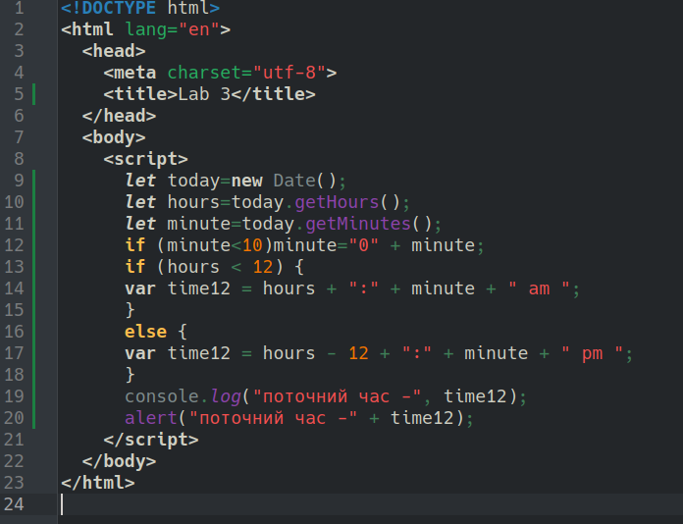
Рис. 1. Код програми
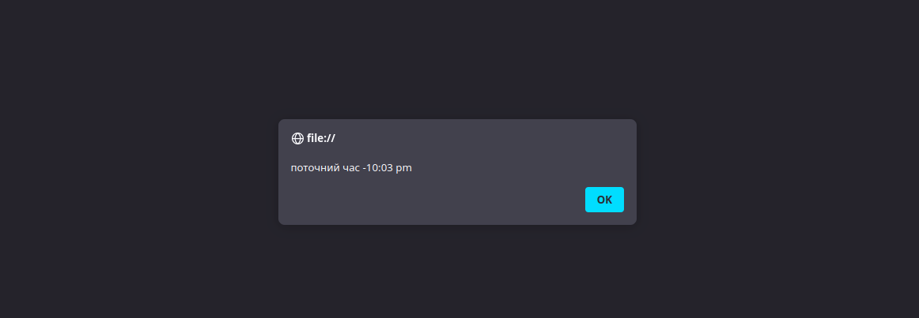
Рис. 2. Результат
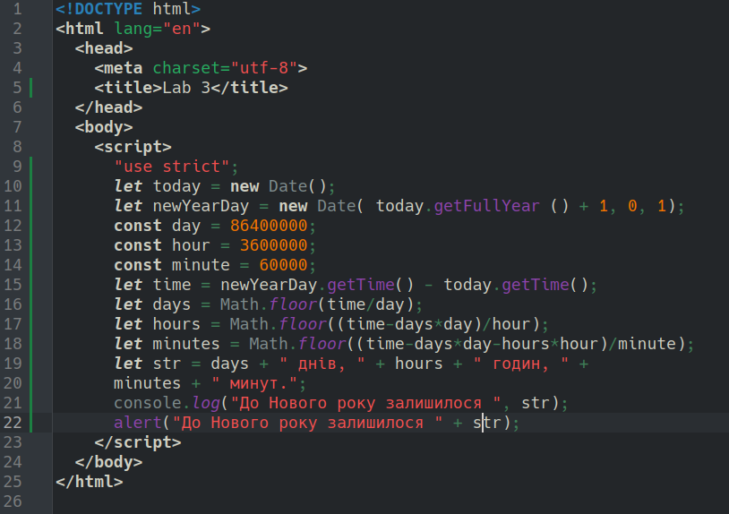
Рис. 3. Код до 2-ї програми
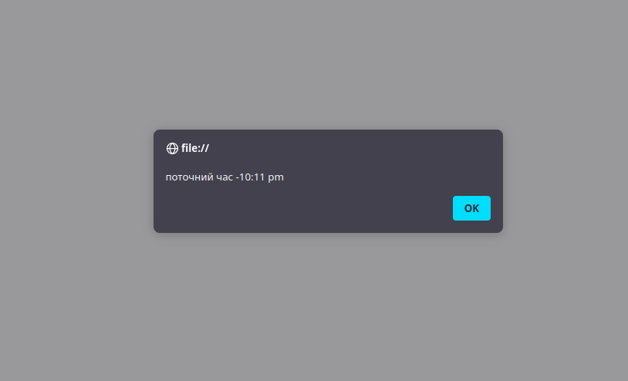
Рис. 4. Результат
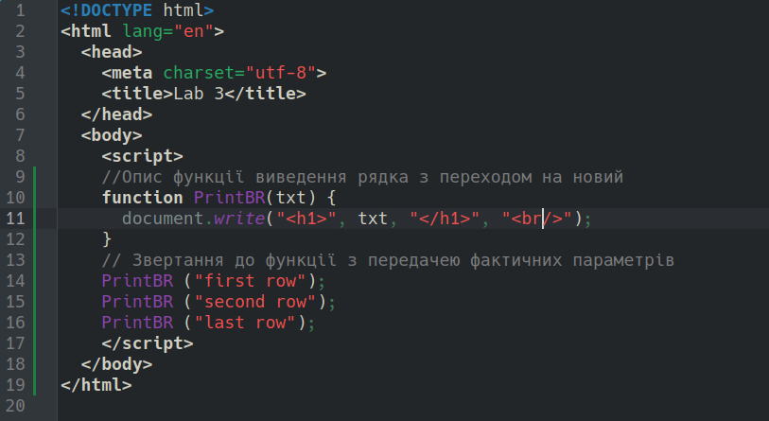
Рис. 5. Код 3-ї програми
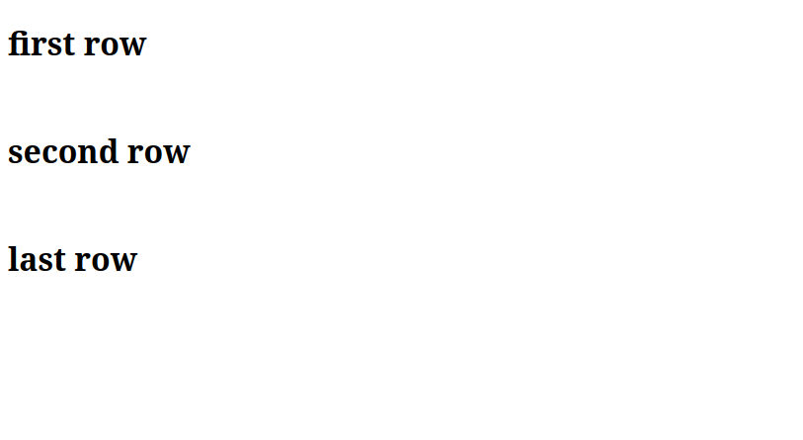
Рис. 6. Результат
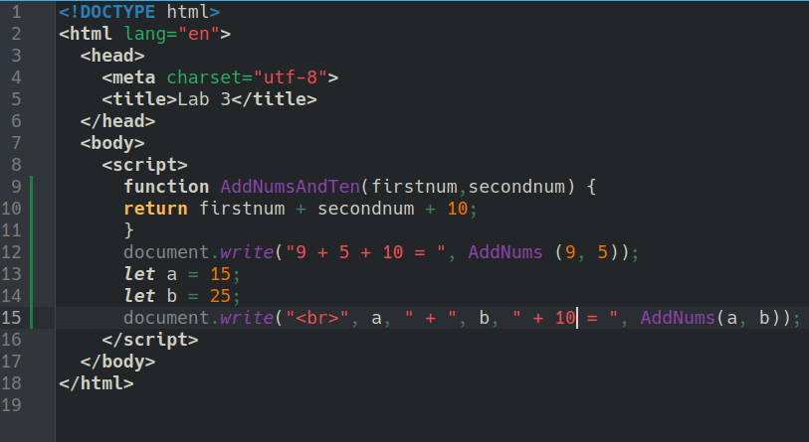
Рис. 7. Код 4-ї програми
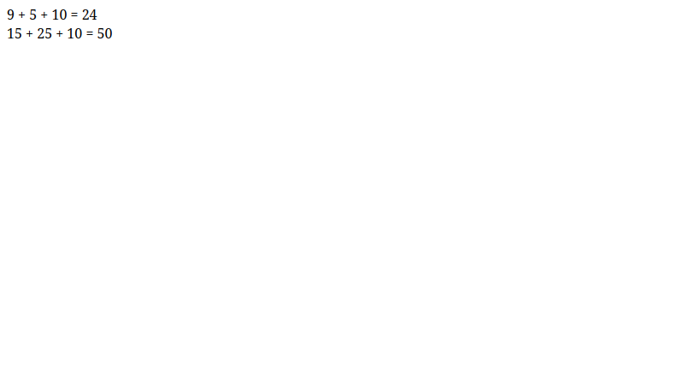
Рис. 8. Результат
Рис. 9. Код 5-ї програми
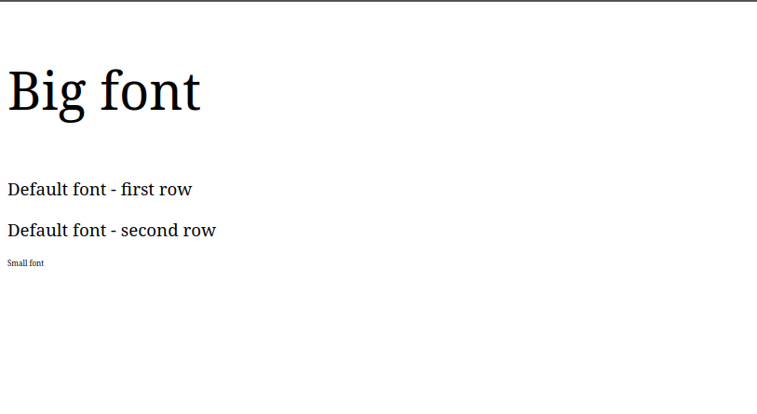
Рис. 10. Результат
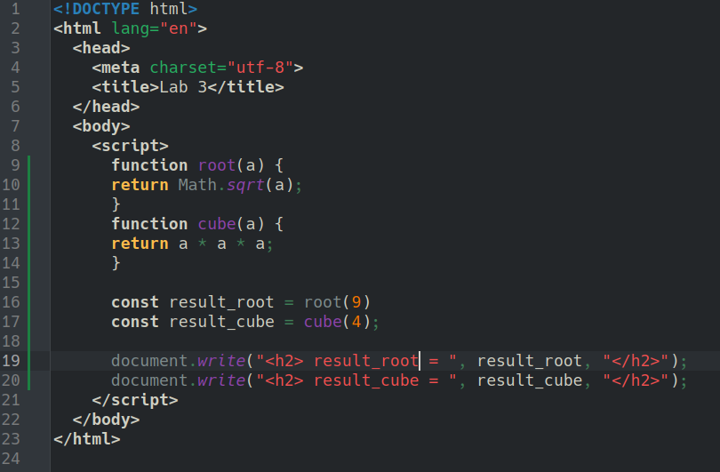
Рис. 11. Код 6-ї програми
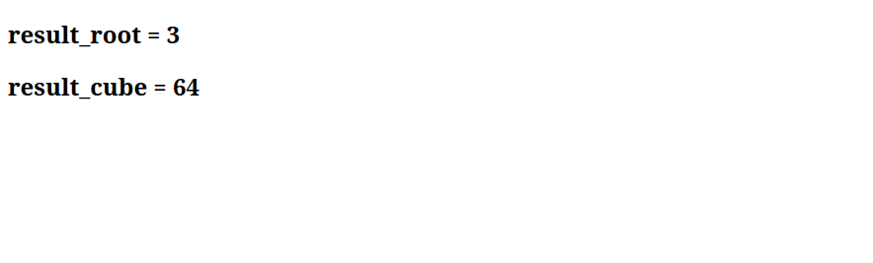
Рис. 12. Результат
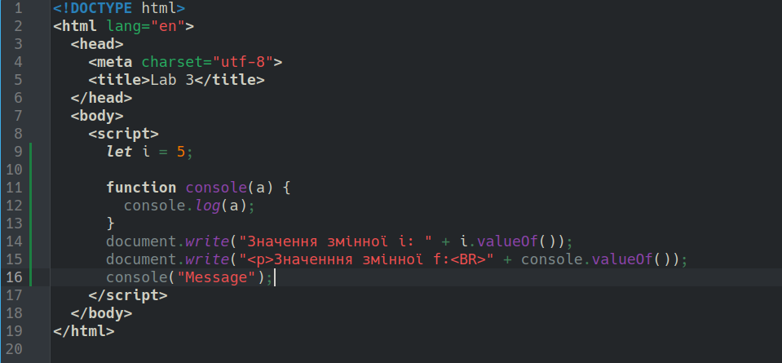
Рис. 13. Код 7-ї програми
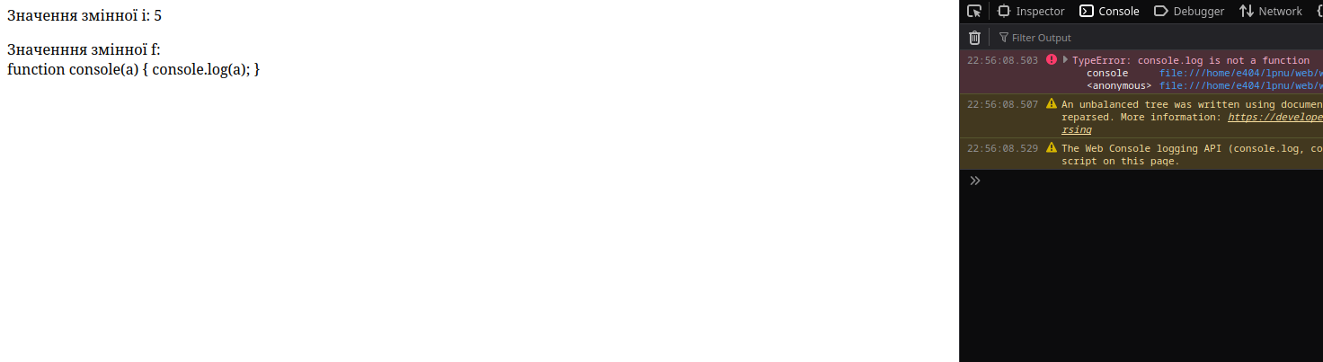
Рис. 14. Результат
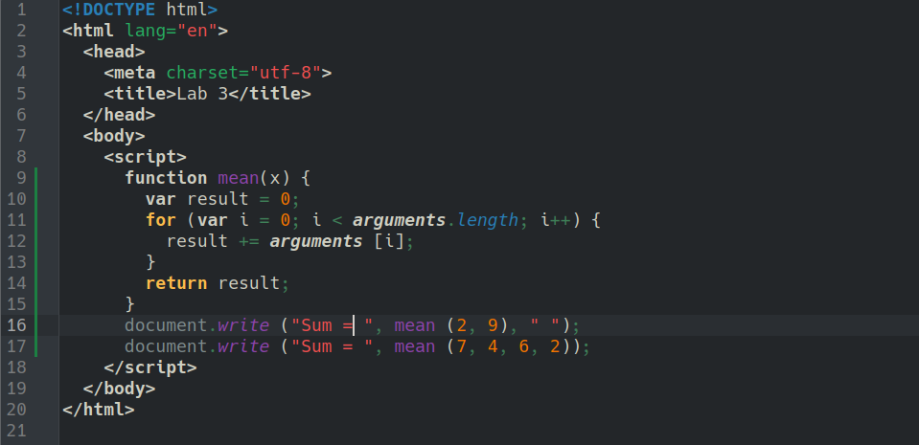
Рис. 15. Код 8-ї програми

Рис. 16. Результат
Висновок: Я навчився використовувати стандартні і створювати функції користувача в JavaScript.

